位置：

更换图片相关内容需要借鉴：

聊天时可以进行切换 聊天界面背景：

位置：
与 进行通信：
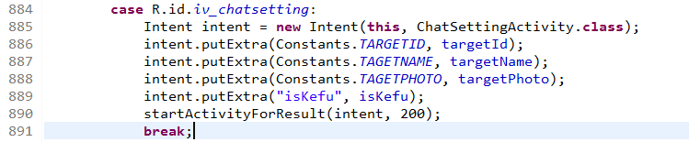
返回的时候进行了利用Activity的生命周期，在onResume中进行了聊天背景的一些更新。
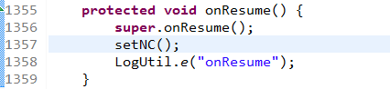
- 可以看出需要接受返回来的信息，进行桌面等一系列行为的更新。
- 与 通信：
中控制选择背景图片的东西：（仍然需要返回结果，注意onResult中的内容）
在 中：
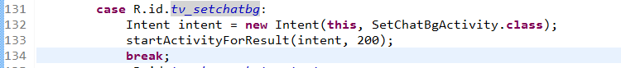

通过此处进行相关数据库的更新：
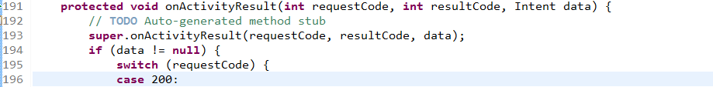
3、
只需要会使用此Activity中的内容即可，在上一层中处理其返回的内容即可。

可以看出的时，涉及3个Activity,中间的枢纽为。
对于starIntentForResult 需要进一步进行研究。

关键步骤：
OnResult中的内容。

最外层界面的更新问题。

图片存储问题。

图片读取的问题。

使用sharedPreferences 进行的临时存取。

